Тесты по политехнической олимпиаде – 2007 г.
1. Спускаемый космический аппарат массой 3000 кг имел на момент окончания
парашютного спуска перед мягкой посадкой скорость V = 5м/с. Какой будет скорость
такого аппарата, если внутри его разместить дополнительное оборудование массой 150 кг?
Силу сопротивления воздуха на этапе парашютного спуска принять пропорциональной
квадрату скорости.
(6 баллов)
2. В книге Л.И. Перельмана «Занимательная физика» дано описание карусели в форме
шарообразной вращающейся комнаты (рис.), устроенной неким американским
предпринимателем.

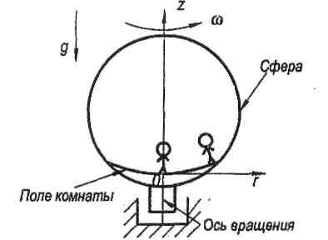
Человек, стоящий в любой точке, считает, что пол под ним горизонтален, хотя у краев он наклонен к горизонту под углом 45°. Вода, разлитая по полу, растекается по его поверхности ровным слоем. Объясните наблюдаемые явления и определите форму пола в виде зависимости Z = Z(r), где Z - высота относительно самой низкой точки пола, а г -расстояние от оси вращения. Угловая скорость вращения комнаты со.

(7 баллов)
3. Автомобильная лампочка, сигнализирующая о недостатке топлива, загорается после
срабатывания датчика, расположенного на некоторой высоте над дном топливного бака. При
движении с постоянной скоростью вверх по склону с углом наклона а лампочка загорелась.
В каком из случаев при движении по горизонтальному участку дороги лампочка загорится:
при торможении или разгоне автомобиля? С каким максимальным ускорением должен
двигаться автомобиль по ровной дороге с таким же количеством топлива в баке, чтобы
лампочка не загоралась? Как влияет на значение допустимого ускорения температура бака,
если тепловым расширением топлива можно пренебречь?
(8 баллов)
4. Зависимость силы тяги от времени F = F(t) двигателя мягкой посадки спускаемого
аппарата приведена на рисунке.
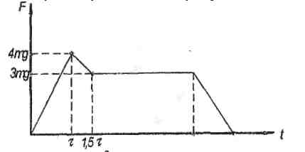
41 51
g =9,81 м/с¹ - ускорение свободного падения, значения иит считать известными, т -масса космического аппарата перед включением двигателя мягкой посадки.
Какую скорость V может иметь спускаемый аппарат после отстрела парашюта, если к моменту завершения работы двигателя аппарат не касается грунта и его скорость равна нулю?
(8 баллов)
5. Мощность электромагнитного излучения Солнца составляет И^=3,86»10 Вт. Космический аппарат, снабженный солнечным парусом площадью S= 1000 м , находится на расстоянии г = 149,6*10⁶ км от Солнца. Парус ориентирован таким образом, что нормаль к его

поверхности наклонена под углом по отношению к световому потоку (рис.). Определить силу светового давления на парус. Отражение солнечного излучения от паруса считать зеркальным.
(9 баллов)
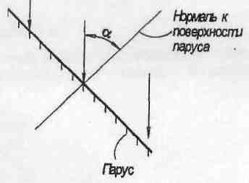
6. На рисунках показана принципиальная схема пружинного толкателя. Начальное усилие пружины F] = 3500Д конечное F? = 1500Д, ход штока Ъ — 0,1 м, расстояние между опорами А и В, разделяющими наружный и внутренний стакан a = 0,02 м, зависимость усилия от перемещения - линейная. При испытаниях системы отделения оказалось, что на толкатель помимо силы, направленной вдоль его оси, со стороны отделяемого объекта действовала поперечная сила F = 500Н (эта сила возникла вследствие упругих деформаций объекта). Учитывая потери на трение, определите полезную работу, совершенную толкателем. Коэффициент трения |л = 0,1. Контактные силы между опорами А, В и наружным стаканом, которые возникли при сборке толкателя, составляют в сумме Fq = 50QH.
(10 баллов)
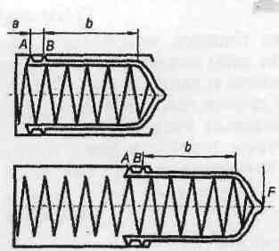
7. На плоской плите установлен обтекатель высотой 300 мм, профиль которого
соответствует кривой. На носовую часть обтекателя плазменным напылением наносится
износостойкое покрытие. На каком расстоянии / от вершины обтекателя должно
располагаться сопло плазмотрона (в точке М, согласно рис.), чтобы площадь треугольника
АМВ, образованного лучами плазмы МА и MB, касающимися поверхности обтекателя и
достигающими плоскости плиты в точках А и В, была бы наименьшей. Найдите площадь
ААМВ в этом случае и установите: возможно ли напыление верхней части обтекателя,
ограниченной вершиной и кругом диаметром d - 40 мм?
(13 баллов)
8. Электромотор постоянного тока, подключенный к источнику тока с ЭДС £<,, вращает с
угловой скоростью ©о маховик радиуса г и массой т. Вся масса маховика т сосредоточена
в его ободе; массой ротора двигателя приводного вала и спиц маховика можно пренебречь. В
цепи электромотор- источник протекает ток 1о при активном сопротивлении этой цепи Ro . В
некоторый момент времени мотор отключают от источника и замыкают на реостат, активное
сопротивление этой цепи R . Определить число оборотов п, которое сделает ротор до полной
остановки. Потерями на трение и индуктивностью обмотки пренебречь.
(14 баллов)

9. Стальной стержень постоянного поперечного сечения s одним своим концом подвешен
над поверхностью земли. Определить длину стержня L при которой он разорвется в точке
закрепления под собственным весом G , если известно, что плотность и прочность стали
соответственно равны: р = 7800 кг/м и о = 1400⁻10⁶Н/м².
(7 баллов)
10. Необходимо сварить стальной бак с верхней крышкой в виде куба со стороной а.
Какого размера нужно взять лист стали, чтобы сделать развертку бака? Сколько разверток
бака разного вида можно получить из стального листа? Какова минимальная длина
сварного шва? Определите наиболее рациональную форму стального листа (с
минимальными отходами металла). Можно ли получить развертку бака из квадратного листа
стали?
(8 баллов)

